Ficha 3 Analiso uma gravura e desenvolvo espírito crítico
Consulta as páginas 70-77 do Manual

Nome: ______________________________________________________________ N.º______ Turma:______
Prof. ____________________________________ Observações: ______________________________________

AUTOS DE FÉ
Porquê arriscar a vida para mudar a Igreja?

1 Observa a gravura.
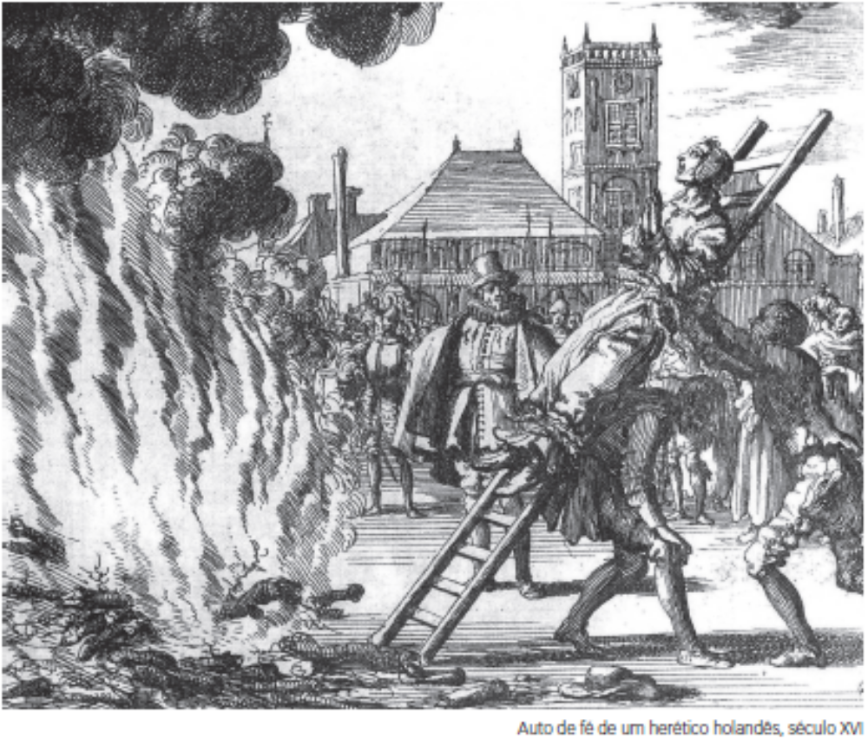
1.1. O que vai acontecer ao homem preso à escada?
_____________________________________________________________________________
_____________________________________________________________________________
1.2. Sugere algumas razões para o que está a acontecer.
_____________________________________________________________________________
_____________________________________________________________________________
_____________________________________________________________________________
1.3. Qual parece ser a reação das pessoas que assistem ao que está acontecer?
_____________________________________________________________________________
_____________________________________________________________________________
1.4. Em que países da Europa se faziam autos de fé?
_____________________________________________________________________________
_____________________________________________________________________________

2 Ao longo dos séculos XV e XVI, um pouco por toda a Europa, várias pessoas foram acusadas pelas
autoridades da Igreja Católica de espalharem crenças falsas sobre Deus e mentiras sobre a Igreja. Muitos acusavam-na de se afastar dos valores de pobreza e generosidade do cristianismo. Eram as chamadas heresias e o castigo para os hereges era a morte na fogueira.

2.1. Todos os hereges sabiam que era perigoso criticar a Igreja Católica.
a) Então, porque o faziam?
____________________________________________________________________________
____________________________________________________________________________
____________________________________________________________________________
b) Por que razão era tão importante mudar a Igreja?
____________________________________________________________________________
____________________________________________________________________________
____________________________________________________________________________
c) Por que razão era melhor morrer queimado a deixar a Igreja Católica continuar como estava?
____________________________________________________________________________
____________________________________________________________________________
____________________________________________________________________________

3 Nos nossos dias não se fazem autos de fé, mas persistem atos de intolerância religiosa.
Pesquisa e completa o quadro com notícias sobre esta problemática.

Data
Fonte
Lead
Resumo da notícia

